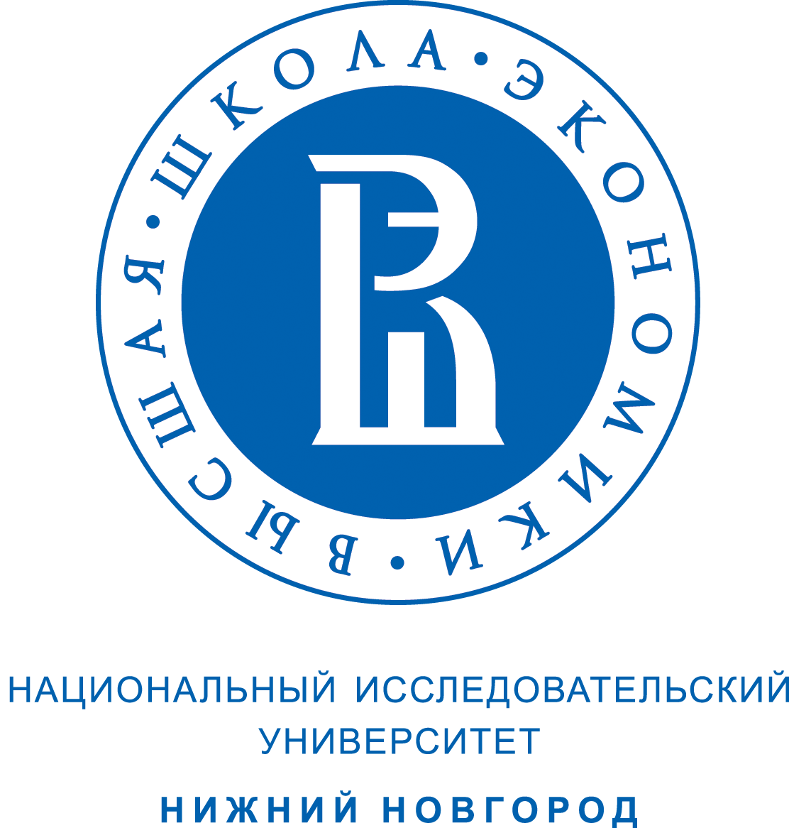 | 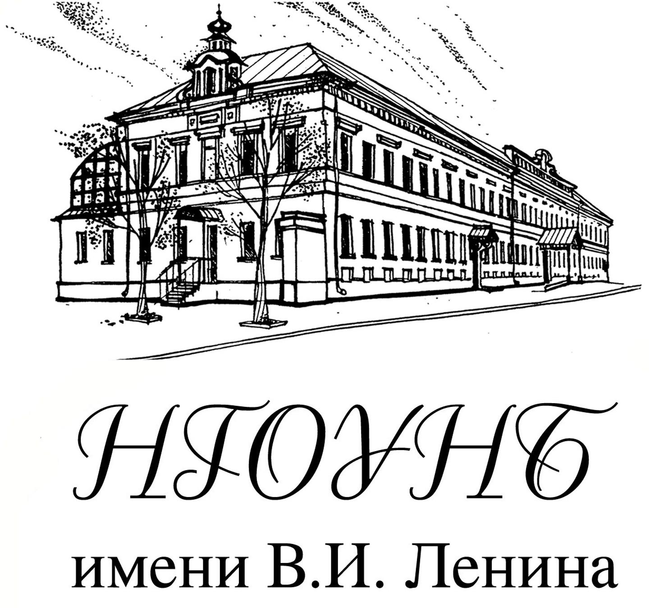 | 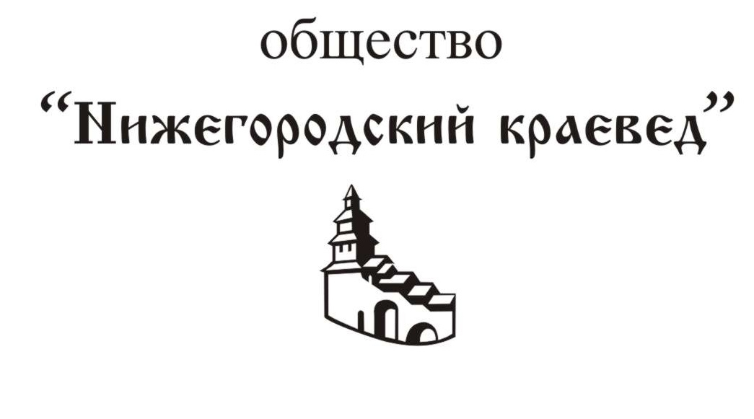
II Международная научно-практическая конференция «Народ и власть: взаимодействие в истории и современности»

6 ноября 2015 года состоится II Международная научно-практическая конференция «Народ и власть: взаимодействие в истории и современности»

О Конференции

Факультет права Национального Исследовательского Университета «Высшая Школа Экономики» - Нижний Новгород, Центр краеведческих исследований Института международных отношений и мировой истории, ННГУ им. им. Н.И. Лобачевского, Общество «Нижегородский краевед» и Нижегородская областная универсальная научная библиотека приглашают принять участие во II Международной научно-практической конференции «Народ и власть: взаимодействие в истории и современности», которая пройдет в Нижнем Новгороде 6 ноября 2015 года.
Конференция посвящается памяти профессора Юрия Григорьевича Галая и приурочена к его 70-летнему юбилею. Ю.Г. Галай много внимания в своем научном творчестве уделял проблематике взаимодействия государства и общества. Именно роль государства в общественных отношениях, эффективность и результативность деятельности государственного аппарата, власти, является ключевым вопросом программы конференции.
В рамках конференции планируется презентация второго выпуска сборника научных трудов, издание которого факультет права НИУ ВШЭ – Нижний Новгород посвящает памяти основателя факультета – доктора юридических наук, профессора, историка права, библиофила, краеведа и просто талантливой и яркой личности – Юрия Григорьевича Галая.

Основные направления работы конференции:

- «Народ и власть: правовые аспекты взаимодействия» (на базе Нижегородской государственной областной универсальной научной библиотеки, Белый зал)
- «Народ и власть в истории России и Нижегородского края» (на базе Дворца детского творчества им. В.П. Чкалова – ул. Пискунова, д.39)
- Конкурс исследовательских работ студентов, проводимый в рамках научно-практической конференции «Галаевские чтения» (подведение итогов в формате публичных выступлений (с приложением тезисов и презентаций) и присуждение победителям Премии имени Ю.Г. Галая).

Программа

Открытие конференции и Пленарное заседание будет проходить 6 ноября 2015 г. в Нижегородской государственной областной универсальной научной библиотеке (НГОУНБ) по адресу: Нижний Новгород, ул. Варварская, д. 3, Белый зал с 10 до 12.30 часов.

 | Время
Регистрация, welcome-кофе, фойе библиотеки | 9:00 − 10:00
Открытие конференции (мемориальная часть), Белый зал НГОУНБ | 10:00 − 10:30
Пленарное заседание, Белый зал НГОУНБ | 10:30 − 12:00
Обед | 12:00 − 13:00
Работа круглых столов, секционные заседания, Белый зал НГОУНБ, ИМОМИ ННГУ | 13:00 – 16:00
Подведение итогов конференции | 16:15-16:30
Фуршет | 16.30

Контакты:

imikheeva@hse.ru (для секции «Народ и власть: правовые аспекты взаимодействия»)
ikraeved@yandex.ru (для секций «Народ и власть в истории Нижегородского края»)

